Quién eres tú, Señor

**¿QUIÉN ERES TÚ, SEÑOR?** Decimos que eres el esperado pero ¡esperamos otras cosas! Decimos que haces ver a los ciegos, pero nos cuesta mirar por tus ojos. Decimos que haces andar a los paralíticos, pero se nos hace tan difícil caminar por tus senderos. Vienes a limpiar nuestras conciencias, y preferimos caminar en el fango. Sales a nuestro encuentro para darnos vida y abrazamos las cuerdas que nos llevan a la muerte.

**¿QUIÉN ERES TÚ, SEÑOR?** Como Juan, queremos saberlo. Como Juan, queremos preparar tu llegada. Como Juan, en la cárcel del mundo, levantamos nuestra cabeza porque queremos que Tú nos liberes.

**¿QUIÉN ERES TÚ, SEÑOR?** Si eres la alegría, infunde a nuestros corazones júbilo. Si eres salud, inyéctanos tu fuerza y tu salvación. Si eres fe, aumenta nuestro deseo de seguirte. Si eres amor, derrámalo en nuestras manos para, luego, poder ofrecerlo a nuestros hermanos.

El mundo te necesita para devolverle la alegría, la paz y la esperanza. Por eso, Señor, porque sabemos quién eres Tú… ***¡Ven y no tardes en llegar…Señor!***

**Te lo pedimos con María, reina de las Misiones. Amén.**

Las 4 velas de Adviento

En esta semana encendemos la **3ª vela** del adviento, la vela de la alegría y del compartir.

***-En las tinieblas se encendió una luz, en el desierto clamó una voz. Se anuncia la buena noticia: el Señor va a llegar. Preparad sus caminos, porque ya se acerca. Adornad vuestra alma como una novia se engalana el día de su boda. Ya llega el mensajero; Juan Bautista no es la luz, sino el que nos anuncia la luz. Cuando encendemos esta tercera vela, cada uno de nosotros quiere ser antorcha tuya para que brilles, llama para que calientes. -¡Ven a salvarnos! ¡Ven, Señor, Jesús!***

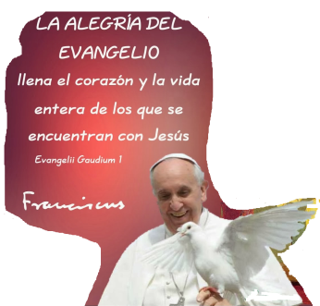

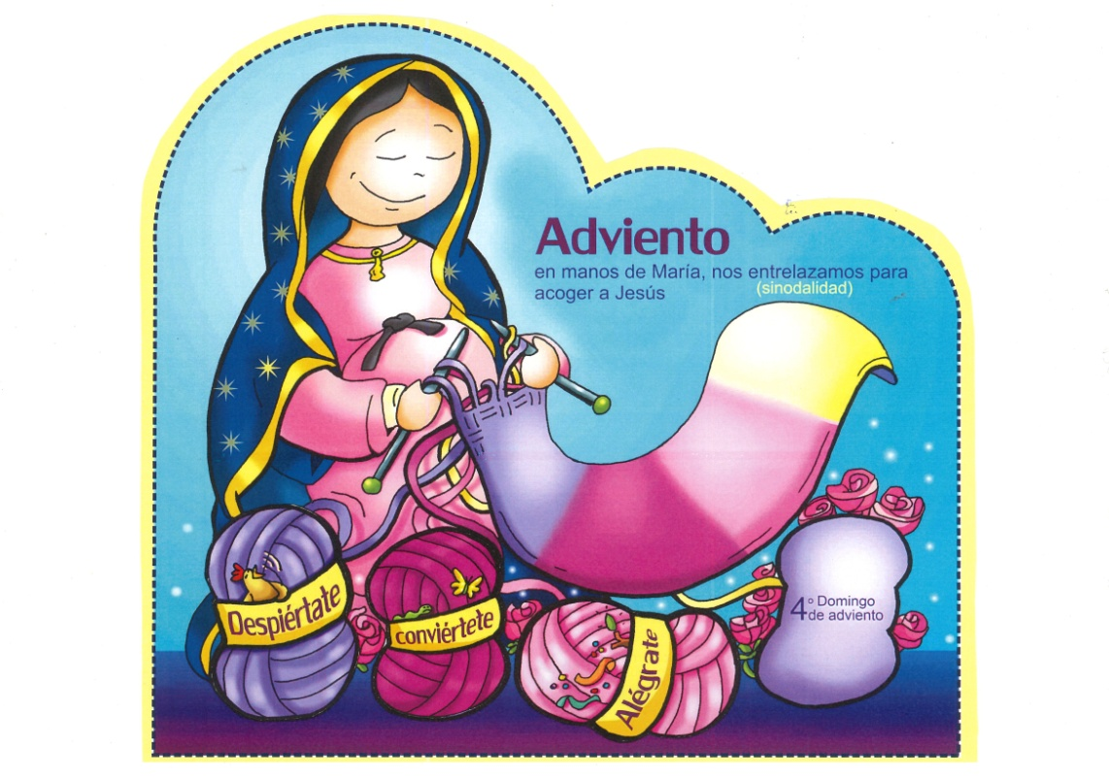



**ISAÍAS 35, 1-6a. 10:** *Dios viene en persona y os salvará.*

El desierto y el yermo se regocijarán, se alegrará la estepa y florecerá, germinará y florecerá como flor de narciso, festejará con gozo y cantos de júbilo. Le ha sido dada la gloria del Líbano, el esplendor del Carmelo y del Sarón.

Contemplarán la gloria del Señor, la majestad de nuestro Dios. **Fortaleced las manos débiles, afianzad las rodillas vacilantes; decid a los inquietos: «Sed fuertes, no temáis.** **He aquí vuestro Dios!** Llega el desquite, la retribución de Dios. **Viene en persona y os salvará».**

Entonces se despegarán los ojos de los ciegos, los oídos de los sordos se abrirán; entonces saltará el cojo como un ciervo. Retornan los rescatados del Señor. Llegarán a Sión con cantos de júbilo: alegría sin límite en sus rostros. Los dominan el gozo y la alegría. Quedan atrás la pena y la aflicción. *Palabra de Dios.*

**SALMO 145: R/.   Ven, Señor, a salvarnos.**

**SANTIAGO *5, 7-10:*** *Fortaleced vuestros corazones, porque la venida del Señor está cerca.*

**San mateo** 11, 2-11: *¿Eres tú el que ha de venir o tenemos que esperar a otro?.*

**Narrador:** En aquel tiempo, Juan, que había oído en la cárcel las obras del Mesías, mandó a sus discípulos a preguntarle:

**Discípulos:** *-«¿Eres tú el que ha de venir o* ***tenemos que esperar a otro?».***

**Narrador:** Jesús les respondió:

**Jesús: *-****«Id a anunciar a Juan lo que estáis viendo y oyendo:* ***los ciegos ven, y los cojos andan;*** *los leprosos quedan limpios y los sordos oyen; los muertos resucitan y los pobres son evangelizados. ¡Y bienaventurado el que no se escandalice de mí!».*

**Narrador:** Al irse ellos, Jesús se puso a hablar a la gente sobre Juan:

**Jesús: *-****«¿Qué salisteis a contemplar en el desierto, una caña sacudida por el viento? ¿O qué salisteis a ver, un hombre vestido con lujo? Mirad, los que visten con lujo habitan en los palacios. Entonces, ¿a qué salisteis?, ¿a ver a un profeta? Sí, os digo, y más que profeta. Este es de quien está escrito:*

**Escritura:** ***-“Yo envío mi mensajero delante de ti, el cual preparará tu camino ante ti”.***

**Jesús: *-****En verdad os digo que no ha nacido de mujer uno más grande que Juan el Bautista; aunque el más pequeño en el reino de los cielos es más grande que él».*

***Palabra del Señor.***

*(Narrador-Discípulos-Jesús-Escritura).*

**[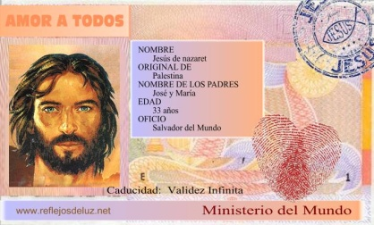](https://www.google.es/url?sa=i&url=http://sanjosehfi.es/masqueunaclase/2017/03/06/dni-de-jesus/&psig=AOvVaw3roZyg2HzSUB3rOWRknWox&ust=1575915037587000&source=images&cd=vfe&ved=0CAIQjRxqFwoTCNCW_ZTTpuYCFQAAAAAdAAAAABAD)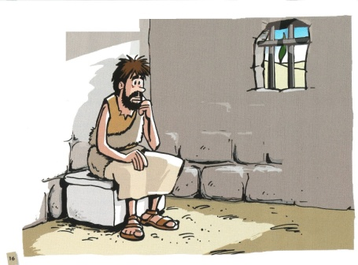****

**

**ALÉGRATE, prepárate para la fiesta**

**1. Ver: Mi lista de quejas**

- Cuánto nos quejamos de lo que nos sucede, de lo que no nos gusta, de los maestros, de los padres, de los hijos, de los gobernantes. Haz una lista de las 15 cosas que te quejas ya sea de personas, situaciones o cosas. ***¿De qué te quejas?***

2. **JUZGAR: Alégrate, estamos cerca de ver a Jesús**

**-** En el evangelio Juan, desde la cárcel envía a sus amigos a Jesús y le pregunta quién es y qué es lo que hace. **Jesús responde: “*los ciegos ven, y los inválidos andan; los leprosos quedan limpios, y los sordos oyen; los muertos resucitan, y a los pobres se les anuncia el Evangelio”.***No da un discurso de palabras bonitas, predica con las obras*: e*sto es lo que hago, esto es lo que soy:salvo, curo, limpio, libero, doy vida, alegro la vida de los pobres…

Mateo 11, 2-11, película: <https://www.youtube.com/watch?v=E-BSIAyCjqA>

**¿QUÉ NOS QUIERE DECIR JESÚS?**

**- No seamos quejicas**, siempre tenemos motivos para la esperanza, para **ESTAR ALEGRES.**

**- La razón principal de nuestra ALEGRÍA es Jesús:** *“Sed fuertes no temáis. He aquí vuestro Dios. Viene en persona y os salvará”* (Isaías).*“Esperad con paciencia hasta la venida del Señor” (Santiago).* Y Juan está en la cárcel y es capaz de decir: “los ciegos ven, y los cojos andan”... No les falta alegría y esperanza.

**- La navidad es un tiempo de alegría, va a venir el que es la alegría,** porque él es la alegría de Dios que viven a salvarnos. Ya no hay tristeza, nuestra vida se ilumina. Cristóbal Colón no hizo caso de las quejas de sus marineros que querían volver, Alejandro Magno no hizo caso de los soldados que querían regresar antes de tiempo. Y muchos santos vencieron tantos obstáculos…

**- Pero la navidad es un tiempo para COMPARTIR.** Juan Bautista anuncia la gran noticia de que con la llegada de Jesús hay esperanza para los pobres y los que lo pasan mal… Esa es nuestra misión: sanar, curar, consolar, limpiar… En palabras del papa, hagamos Dichosos a los Descartados, Desechados, Despreciados, Desvalidos... Nuestra comunidad debe ser también una comunidad curadora (cercana a los que sufren, atenta a los enfermos, consoladora, asistencial, promocionadora…), más de los pobres… ***¿Cómo vivir la alegría del evangelio?***

Con atención o intención, VD 2019, reflexión: <https://www.youtube.com/watch?v=F0kGGgVZ_ic>

**3. ACTUAR: Alégrate, prepara la fiesta**

**- Preparamos** villancicos, belén, belén viviente… Colocamos las figuritas del Belén, todas miran hacia el Niño Jesús, todas se dirigen al portal. Están quietas, pero siempre algún niño las acerca al portal.

- Continuamos con la tarea del **cartel de Fano de Adviento 22**: colocamos el ovillo de “Alégrate” en el mural y pedimos a una abuelita que nos calcete la 3ª parte de la mantita con la que queremos calentar a Jesús cuando nazca en nuestro corazón.

- **Hacemos algún compromiso**, preparamos un donativo para Caritas en Navidad, encendemos la 3ª vela... ***¿Qué vamos a hacer?***

Prepárate en Adviento, canción: <https://www.youtube.com/watch?v=hrubIhAu8ZQ>

Seguimos cantando una canción de adviento con gestos o esta: Adviento llegó, canción de Unai Quirós: <https://www.youtube.com/watch?v=bCESJ4JPJ44>

***¿Qué vamos a hacer?***